Московский авиационный центр отмечает свой день рождения
13 мая 2003 года по решению Правительства Москвы было создано Государственное учреждение «Московский авиационный центр» (в н.в. Государственное казенное учреждение), находящееся в ведомстве Департамента ГОЧСиПБ. Эту дату принято считать днем рождения авиационного центра столицы.

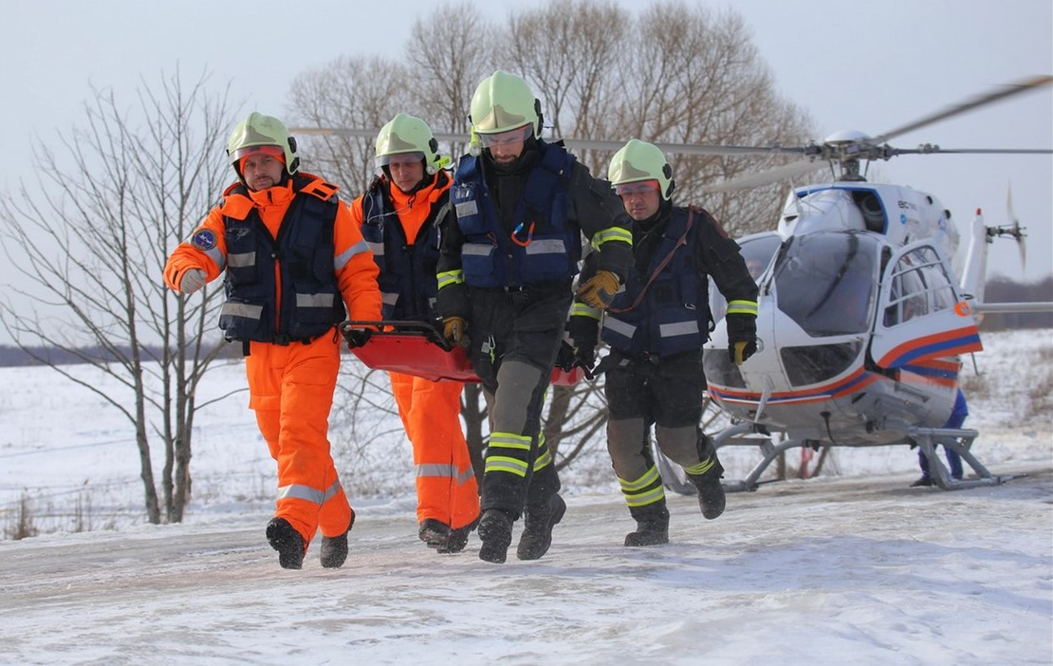
Московский авиационный центр - это авиация экстренного реагирования столицы, в оперативном управлении которого находятся вертолеты и для тушения пожаров, и для эвакуации пострадавших с различных ЧС. Так, с помощью тяжеловеса Ми-26Т и вертолетов среднего класса Ка-32А с начала работы Московского авиационного центра в столице и на прилегающих территориях было потушено более 70 крупных пожаров. Пожар на заводе «Серп и молот», в «Вернисаже» в Измайлово, пожар на складах Черкизовского рынка, лесные пожары 2010 года - всех просто не перечислить. Их недавних - пожар в поселке «Шишкин лес», в ТЦ «Синдика», в Северном Медведково, возгорания на складах Южнопортовой улицы, в 2019 году - пожар на Первой Магистральной.
«Самым знаковым пожаром, где были задействованы все наши вертолеты, - комментирует заместитель директора ГКУ «МАЦ» по организации летной работы Олег Катальшев, - Конечно был пожар 2012 года в башне «Федерация» ММДЦ «Москва-Сити». Очаг возгорания необходимо было ликвидировать в ночное время при отрицательных температурах и порывах ветра до 15 м/с. В таких условиях тушение пожара в мировой практике авиации выполнялось впервые! Экипажи Московского авиационного центра использовали весь свой накопленный опыт и показали высокий профессионализм - за 2 часа работы на очаг возгорания было сброшено 270 тонн воды».
После этого сложнейшего пожара было принято решение о круглосуточных дежурствах пожарных вертолетов Московского авиационного центра в столице.
Парк санитарных вертолетов учреждения представлен многофункциональной моделью ВК117С-2. Эти вертолеты оснащены современным медицинским оборудованием и используются для эвакуации пострадавших и днем, и ночью. Большим достижением ГКУ «МАЦ» в минувшем году стала организация круглосуточных дежурств санитарной авиации. Для того, чтобы вылетать на помощь жителям столицы в ночное время, в учреждении была проделана колоссальная работа. Большинство пилотов ВК117С-2 прошли специальное обучение и получили необходимые допуски к ночным авиационным работам. Кстати, в этом году исполняется ровно 10 лет, как заступил на дежурство первый санитарный вертолет Московского авиационного центра. За это время с их помощью было эвакуировано более 5,5 тысяч пострадавших.
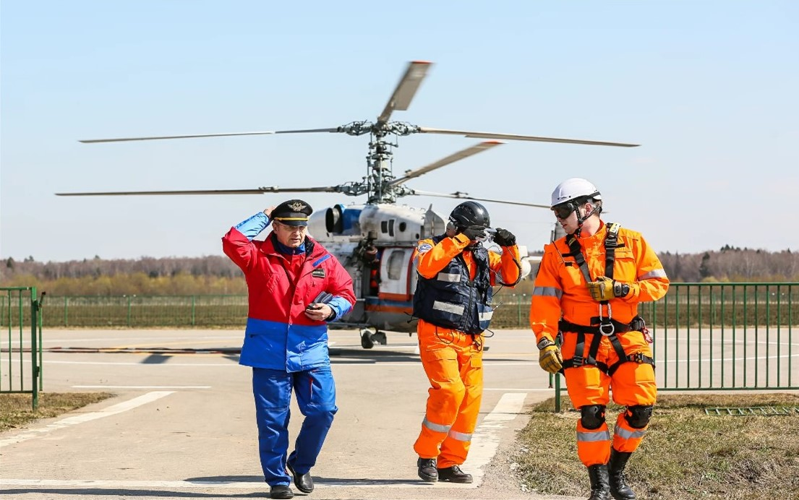
«Экипажи санитарных вертолетов нашего учреждения, - комментирует Олег Катальшев, - принимали непосредственное участие в ликвидации последствий таких крупных происшествий, как крушение «Невского экспресса» на Октябрьской железной дороге, взрывы в метро на станциях «Лубянка» и «Парк Культуры», авария на перегоне «Славянский бульвар - Парк Победы», столкновение двух поездов под Наро-Фоминском, эвакуация пострадавших после пожара в ТРЦ «РИО», ТЦ «Персей», после трагедии в Кемерово в 2018 году и т.д. Кроме этого «МАЦ» осуществлял санитарно-авиационную эвакуацию в период Олимпийских и Параолимпийских игр в Сочи».
Одним из важнейших событий минувшего года для Московского авиационного центра стало создание специального формирования воздушных спасателей. Это служба поискового и аварийно-спасательного обеспечения, которая заступила на круглосуточные дежурство с 1 апреля 2019 года.
«Все наши спасатели, - комментирует начальник службы поискового и аварийно-спасательного обеспечения ГКУ «МАЦ» Александр Панормов, - прошли жёсткий отбор и являются лучшими представителями своей профессии. На сегодняшний день в учреждении работает около 30 спасателей, которые дежурят бригадой из четырех человек».
Несмотря на свой юный возраст, Московский авиационный центр доказал свою способность оперативно реагировать на любые чрезвычайные ситуации, какими бы сложными они не были. В учреждении работают высококлассные специалисты, настоящие профессионалы своего дела, которые в экстремальных условиях оказывают всестороннюю помощь пострадавшим во время чрезвычайных ситуаций, пожаров, дорожно-транспортных происшествий и других бедствий. Воздушные спасатели всегда придут на помощь жителям столицы, когда необходима экстренная помощь с неба.

